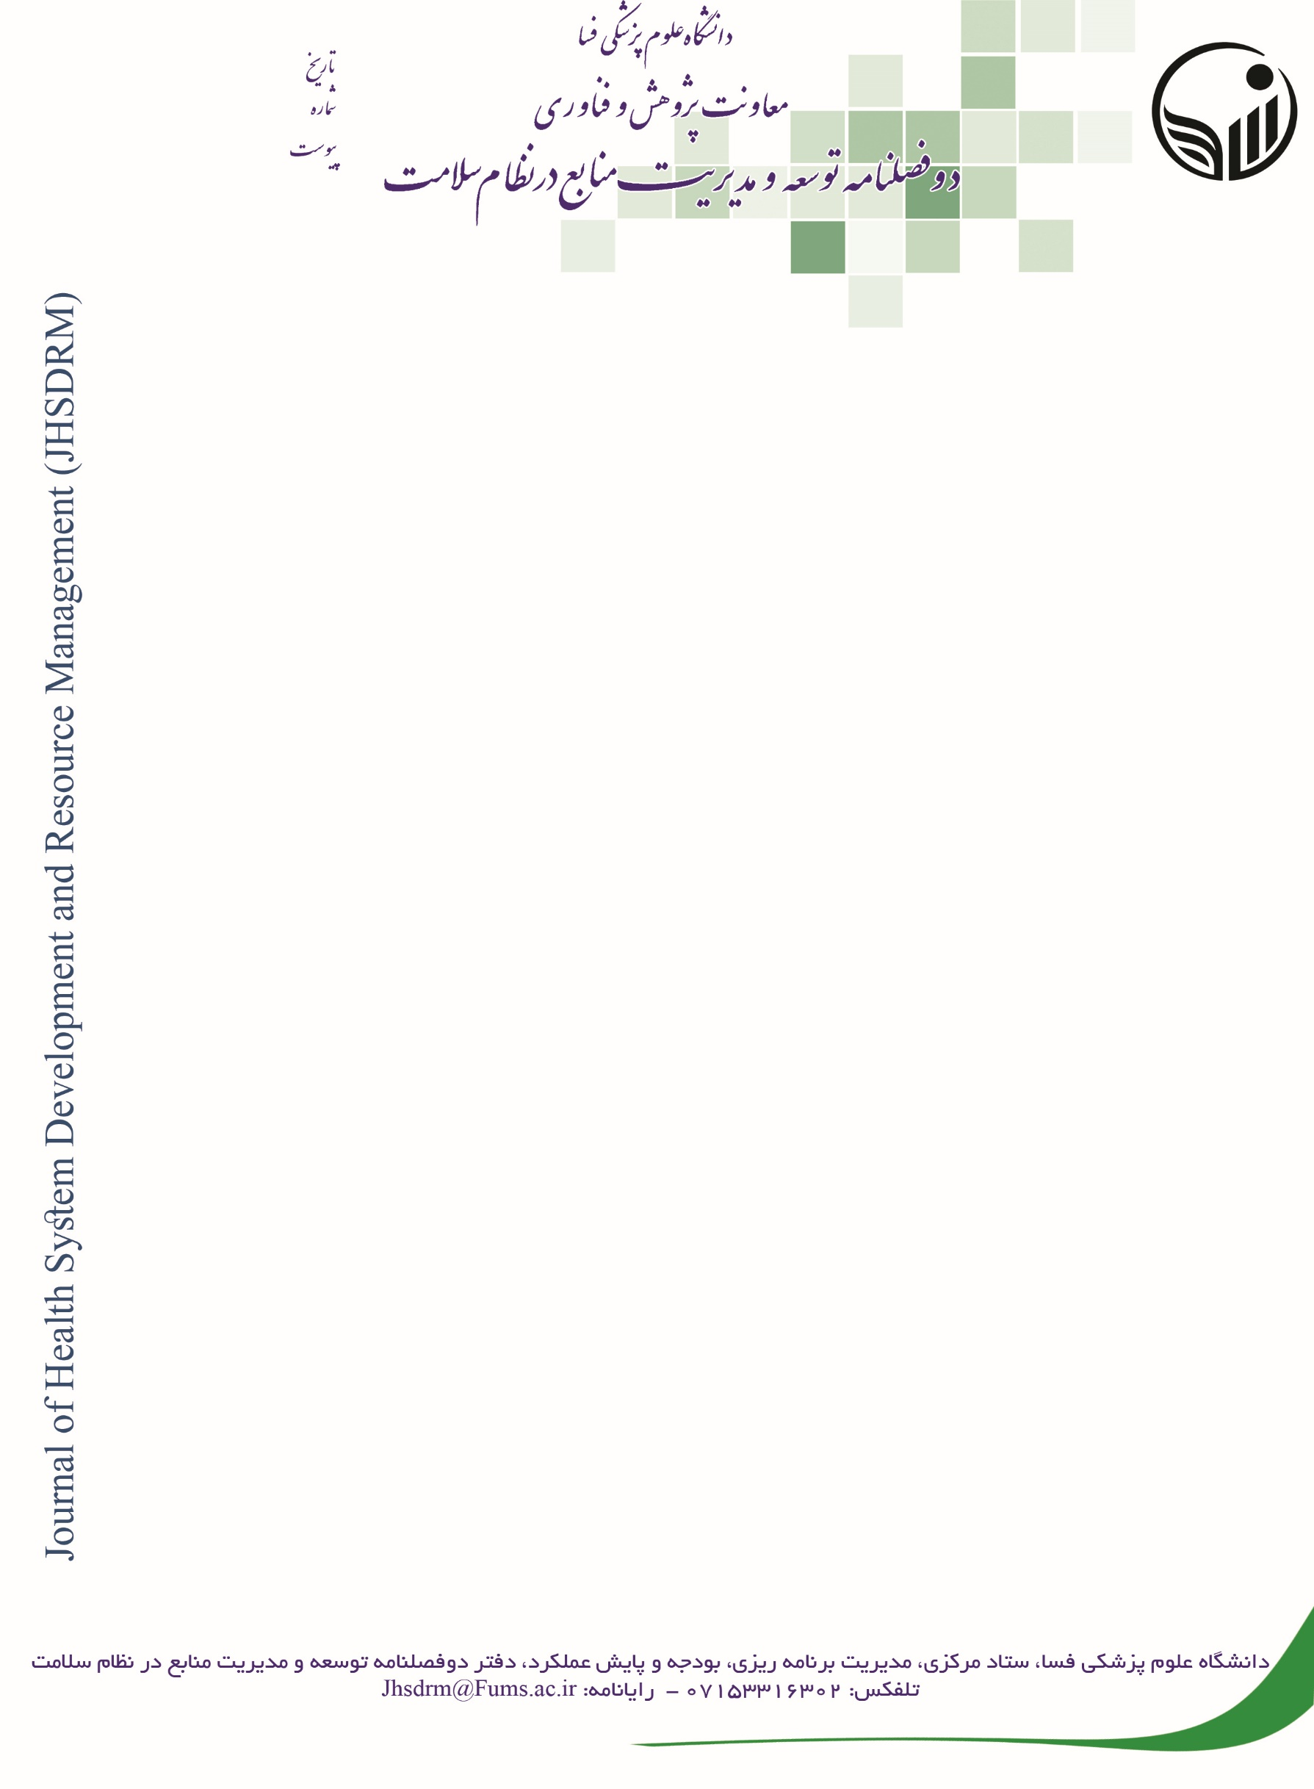

تعهدنامه
بدین‌وسیله اینجانب ----------- نویسنده مسئول مقاله «» متعهد میشوم که:
- مقاله حاضر حاصل پژوهش اصیل و مستقل نویسنده/نویسندگان بوده و هیچ‌گونه سرقت علمی، جعل یا دستکاری داده‌ها در آن صورت نگرفته است.
- مقاله به‌طور هم‌زمان یا پیش از این به نشریه دیگری ارسال یا منتشر نشده و تا زمان اعلام نتیجه نهایی، به مجله دیگری ارسال نخواهد شد.
- کلیه منابع و آثار مورد استفاده، به‌درستی و مطابق اصول استناددهی علمی ذکر شده و حقوق مؤلفان رعایت شده است.
- تمامی نویسندگان ذکرشده در مقاله، در انجام پژوهش مشارکت علمی مؤثر داشته، از محتوای مقاله و ارسال آن به نشریه اطلاع دارند و مسئولیت آن را می‌پذیرند.
- هیچ نامی به‌عنوان نویسنده به‌صورت صوری درج نشده و پس از امضای این تعهدنامه، امکان تغییر در فهرست نویسندگان (افزودن یا حذف) وجود نخواهد داشت.
- در صورت وجود هرگونه تعارض منافع (مالی، سازمانی یا شخصی)، موضوع به‌طور شفاف به نشریه اعلام شده است.
- در پژوهش‌های مرتبط با انسان یا حیوان، کلیه ملاحظات اخلاقی رعایت شده و مجوزهای لازم از مراجع ذی‌صلاح اخذ شده است.
- در صورت انجام پژوهش در چارچوب ضوابط وزارت بهداشت، درمان و آموزش پزشکی، کد اخلاق مربوطه اخذ شده و در مقاله درج شده است.
- مسئولیت کامل هرگونه ادعا، تخلف علمی یا نقض قوانین و مقررات بر عهده نویسنده/نویسندگان است.
این تعهدنامه با آگاهی کامل از مقررات نشریه تنظیم و ارائه می‌شود.

تاریخ
نام و نام خانوادگی نویسنده مسئول
امضا

ترتیب اسامی نویسندگان مقاله:
1-
2-
3-

